Протезно-ортепедический
центр «Сколиолоджик.ру»
Адрес: 191023, Санкт-Петербург,
ул. Стасовой, д.1, литера Б,

Приглашаем Вас принять участие в работе IV Всероссийской ассамблеи практической психологии «Линия жизни: от болезни к здоровью».
14 февраля, с 9-00 до 19-00, по адресу: г. Санкт-Петербург, ул. Маяковского, дом 46 «Фонд развития субъектов малого и среднего предпринимательства».
Данное мероприятие носит познавательно-практический и развлекательный характер, организуемое с целью пропаганды знаний и практики из области науки и искусства, а также организации культурного отдыха. Все мастер-классы направлены на ознакомление участников с конкретными методами, техниками, технологиями и приемами, доказавшие свою эффективность в психологической практике.

В программе ассамблеи практической психологии «Линия жизни: от болезни к здоровью» будут рассматриваться теоретические и практические аспекты работы по следующим направлениям:
- Здоровье ребёнка в руках его родителей.
- Мама-терапия: интегративный подход в сопровождении матерей с детьми с особенностями в развитии.
- Последствия физической травмы. Работа психолога по авторскому методу ВМДР.
- Комплаенс: это возможно. Добровольное следование пациента предписанному ему режиму лечения.
- Приемы и техники в работе с клиентом суицидального риска.
- Трансформация тяжелых эмоций в ресурс: инструмент помощи в кризисном состоянии.
- Завершить и отпустить: сопровождение процесса переживания утраты.
- Психическая энергия и здоровье.
- Нейрографика: быстрый способ снятия психического напряжения.
- Цветотерапия: сочетание психофизиологических и суггестивных техник в психокоррекционной работе с различными группами клиентов.
- Адаптированная телесная структура и движения контакта.
- Образ тела: пути к здоровью.
13.Помощь помогающему: метафорические ассоциативные карты в работе психолога с ресурсным состоянием.
- Слепые пятна и болевые резонансы в работе помогающих практиков.
- Влияние проблем самоидентификации женщин на формирование психосоматических заболеваний.

В IV Всероссийской ассамблеи практической психологии «Линия жизни: от болезни к здоровью» примут участие: практикующие психологи, психотерапевты, работники социальных служб, центров социальной помощи семьи, центров реабилитации, медицинских учреждений, имеющих в штате психологов, частных психологических центров.

Для участия в Ассамблее:

1. Необходимо прислать заявку до 10.02.2020 г. для участия в Ассамблее по адресу электронной почты организатора:
bekhtereva@mail.ru

Форма заявки:
Заявка на участие
Фамилия, имя, отчество (полностью)
Место работы, должность
Контактные данные (телефон, электронная почта)

2. Организационный взнос составляет 1000 рублей.

При поддержке: Общественный совет по развитию малого и среднего предпринимательства «Мой бизнес», Некоммерческая организация Ассоциация Помощи Инвалидам «Возможности» (Санкт-Петербург), психологический центр «УНИСОН» (г. Белгород), общественная организация «Гильдия психотерапии и тренинга» (г. Санкт-Петербург), институт практической психологии «ИМАТОН» и профессионального интернет-издания «Психологическая газета» (г. Санкт-Петербург), Некоммерческой организации «Фонд развития субъектов малого и среднего предпринимательства» в Санкт- Петербурге, Федерального проекта «Мой бизнес», администрации Красногвардейского района г. Санкт-Петербурга.





ГИЛЬДИЯ ПСИХОТЕРАПИИ 
И ТРЕНИНГА

Руководитель проекта | 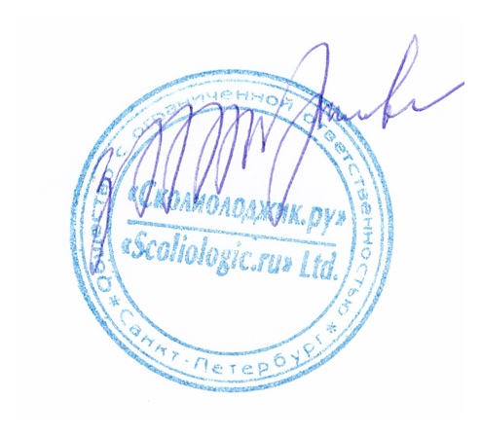 | Зарипова А.В.

Контактные лица:
Зарипова Арина Валериевна
тел: +79043344709,
bekhtereva@mail.ru

Узянова Ирина Михайловна (г. Белгород),
8-910-229-24-78
centrUnison@yandex.ru

